管理体系审核记录表
过程与活动、  抽样计划 | 涉及  条款 | 受审核部门：办公室 主管领导：张行磊 陪同人员：史立静 | 判定
 |  | 审核员：姜海军 审核时间：2022年8月10日
审核条款：
QMS: 5.3组织的岗位、职责和权限、6.2质量目标、Q7.1.2 人员、7.1.6组织知识、7.2能力、7.3意识、7.5.1形成文件的信息总则、7.5.2形成文件的信息的创建和更新、7.5.3形成文件的信息的控制、9.1.1监视、测量、分析和评价总则、9.1.3分析与评价、9.2 内部审核、10.2不合格和纠正措施，
EMS: 5.3组织的岗位、职责和权限、6.2.1环境目标、6.2.2实现环境目标措施的策划、7.2能力、7.3意识、7.5.1形成文件的信息总则、7.5.2形成文件的信息的创建和更新、7.5.3形成文件的信息的控制、9.2 内部审核、10.2不合格和纠正措施，
OHSAS:5.3职责与权限、6.2目标、指标和方案、7.2能力、7.3意识、7.5.1形成文件的信息总则、7.5.2形成文件的信息的创建和更新、7.5.3形成文件的信息的控制、9.2 内部审核、10.2不合格和纠正措施，
EMS:6.1.2环境因素、6.1.3合规义务、6.1.4措施的策划、8.1运行策划和控制、8.2应急准备和响应、9.1监视、测量、分析和评价（9.1.1总则、9.1.2合规性评价），
OHSAS:6.1.2危险源的辨识与评价、6.1.3合规义务、6.1.4措施的策划、8.1运行策划和控制、8.2应急准备和响应、9.1监视、测量、分析和评价（9.1.1总则、9.1.2合规性评价），
组织的岗位、职责权限 | QEO5.3 | 办公室主要职责：  1、负责文件\记录\人力资源管理；  2、负责质量/环境/职业健康安全体系过程的监视和测量，绩效测量和监视；  3、负责组织本公司环境因素和危险源的识别、评价；负责内部沟通,法律法规收集及合规性评价；  4、负责质量/环境/职业健康安全管理体系事故、事件、不符合、纠正与预防措施的控制；  5、负责数据分析；  6、负责组织内部审核。 | Y
目标 | QE06.2 | 查见“质量、环境和职业健康安全目标指标考核表”，办公室目标完成情况：  办公室 培训计划完成率100% 100%  办公室 培训合格率100% 100%  办公室 文件化信息受控率100% 100%  办公室 固体废弃物有效处置率100% 100%  办公室 火灾发生率0 0  2022.6.10日对目标完成情况进行了考核，已完成。  制定了环境管理方案和职业健康安全管理方案：  抽查加强固体废物管理的管理方案，  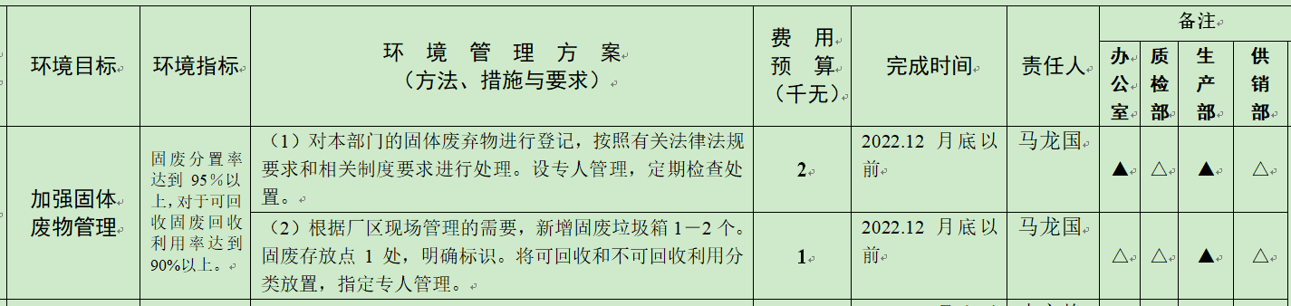  再抽查触电事故为零的管理方案，  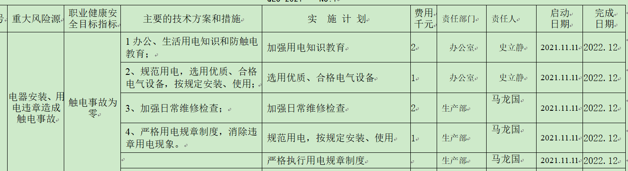  方案基本可行，在实施中，部分已完成。 | Y
组织知识 | Q 7.1.6 | 编制了《WDHB.CX22-2021 知识管理控制程序》，公司各部门按照职责从内外部各种渠道获得与其职责相关所需的知识，包括操作规程、管理技巧与经验、失败和事故的案例分析等；把知识形成各种规章制度用于指导公司的日常工作和管理。  外部来源获取有：客户技术要求、法律法规、行业标准或咨询老师传授的体系知识等。  从内部来源获取的有：多年的工作经验、教训等；  通过日常培训学习在组织内进行知识交流。 | Y
人员  能力  意识 | Q7.1.2  QEO 7.2  QEO 7.3 | 公司制定了《WDHB.CX06-2021人力资源管理程序》，规定了人力资源配备、培训计划与实施，考核与认可等。  公司现有人员10人，配置了适宜的人员，如管理人员、技术人员、销售人员、生产操作工、检验人员、库管员、内审员等。人员配置基本满足日常管理体系运行要求。  办公室对各岗位人员进行能力考核，根据结果采取措施，通常是采取培训方式。  查“2021-2022年度员工培训计划”，培训计划有：手册和程序文件，关键、特殊过程培训、产品特性作业指导书，法律法规，质量意识、环保意识、安全意识，检验员培训，内审员培训，设备管理、仓库管理培训等；  查见“培训记录表”：  2021.11.22-25日质量、环境、职业健康安全管理体系管理手册和程序文件、质量、环境、安全意识培训，培训方式授课，培训老师：史立静，通过现场提问答辩对培训效果予以考核评价，考核合格率100%。  2022.1.17日应急准备和响应的有关要求培训，培训方式授课，有培训内容摘要，经现场讨论考核合格率100%。  2022.3.10日规章制度、作业指导书、法规培训，培训方式授课，有培训内容摘要，经现场讨论考核合格率100%。  2022.8.3日抽样方法、检验基础知识培训，培训方式授课，有培训内容摘要，经现场讨论考核合格率100%。  考核及评价记录显示以口头问答的方式对培训效果进行了评价，培训达到预期的目的。  查特种作业人员：提供电焊工证，姓名：胡延林，编号：T372432197201272134，有效期至2024.6.11日。  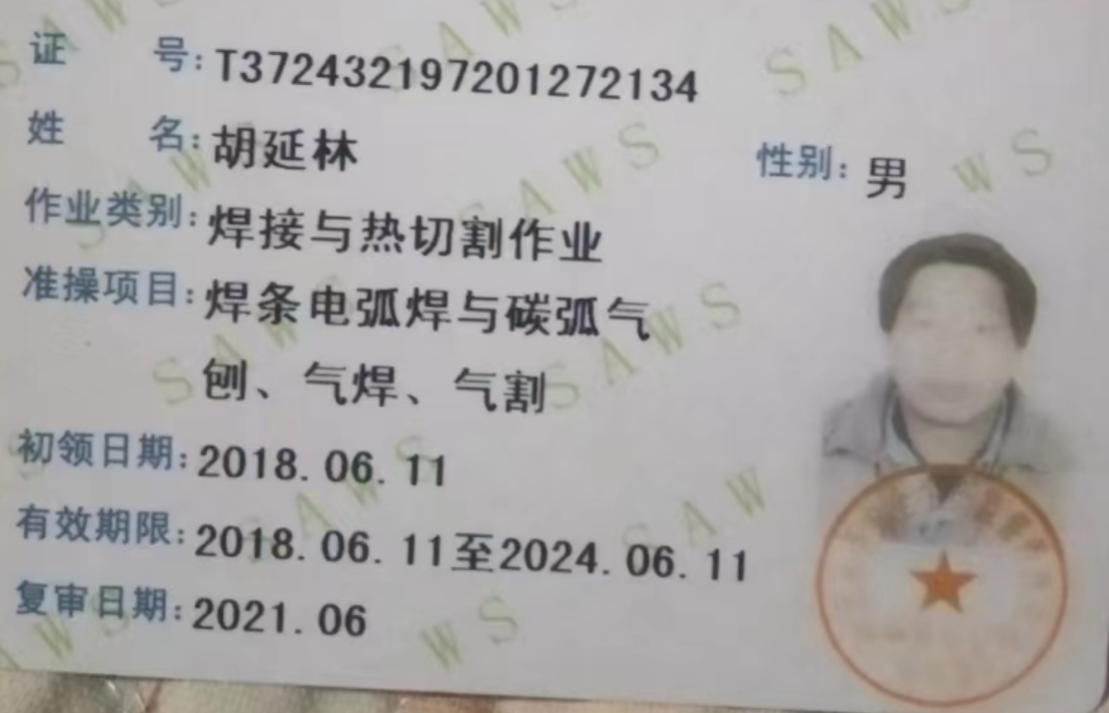  查三级安全教育记录：  参加培训人员：马龙国、李宝针、温东山、康宁等。  培训内容：公司级安全教育、部门级安全教育、班组级安全级教育。  查意识：  经与部门负责人交流，主要通过培训提高岗位作业水平和环保、安全意识，宣贯公司的管理方针、管理目标、对质量、环境、职业健康安全管理体系有效性的贡献，包括提高效率、技能带来的节能减排、保护员工健康等的益处，以及因自己岗位职责疏忽带来不符合给公司质量、环境、安全承诺带来的后果。  员工能明确自身职责及岗位要求，自身工作影响，如何提高产品质量、减少环境污染，员工人身安全意识等。 | Y
形成文件的信息总则形成文件的信息的创建和更新  形成文件的信息的控制 | QEO 7.5.1  QEO 7.5.2  QEO 7.5.3 | 公司制定了《WDHB.CX01-2021文件控制程序》、《WDHB.CX03-2021记录控制程序》，通过对管理体系文件的严格控制管理，确保其文件使用的有效性、保管和更改的规定。并对记录的完整性、准确性、清晰、保管等予以控制。实现可追溯性、为采取纠正和预防措施提供依据。  公司的文件主要包括管理手册、程序文件、作业指导书、管理制度、记录等，文件策划能符合要求。  查管理手册编号：WDHB—SC—2021，版本A0，程序文件27个，生效日期2021.11.10日。  查外来文件管理：  公司对外来文件及法律法规进行了收集、识别、分发、控制。外来文件采用了统一保管、借阅使用的方法进行控制。由办公室负责通过到主管部门、网上收集、标准发布部门进行购买，并对外来文件的识别、跟踪、控制。查到：“常用法律和其它要求清单”、“外来文件清单”，有：中华人民共和国安全生产法、中华人民共和国环境保护法、架空输电线路涉鸟故障防治技术导则GB/T35695-2017等法律法规和标准，外来文件管理符合要求。  查文件更改控制：由办公室按《文件发放与回收记录》的名单发放修改后的文件，并收回作废的旧文件。同时在文件修改记录中注明更改申请单号、修改号、修改条款、修改人、修改日期等事项，明确现行的修改状况，对修改状况进行控制。  查作废文件控制：针对文审提出的问题修改的管理手册，采取换页的方式直接修改，原页面已销毁。  查文件发放情况：  提供了“文件发放、回收记录”，所有文件均由办公室发放，录有管理手册、程序、作业文件及标准、法律法规等外来文件。显示文件发放均有文件名称、编号、分发号、版本，发放/回收日期等。  现场查看组织办公室文件管理情况，通过纸张、电子版形式文件化，文件名称、编号、内容等字迹清晰，标识易于识别、检索、可追溯，纸质文件存放在文件柜中，防水防潮，储存环境适宜。  查到了“记录清单”，规定了记录的名称、编号等信息。  记录以名称、编号进行唯一性标识。  现场查阅了记录：危险源辨识和风险评价一览表、培训记录、合规性评价报告、环境因素识别评价汇总表、目标指标分解及措施表等体系运行记录，记录比较完整，内容规范全面，字迹清楚，有制表人、检查人等信息，易于检索，符合要求。  现场察看记录存放处：各类记录分类存放，部门用记录由相关部门保管，置于文件夹或档案盒（袋）内，统一放置于文件资料柜中，干燥、通风、容易查询，记录保存方式和地点基本可以满足企业现有的体系运行需求。  企业文件化信息管理控制基本符合要求。 | Y
环境因素、危险源  措施策划 | EO6.1.2  EO6.1.4 | 提供了《WDHB.CX18-2021环境因素识别与评价控制程序》和《WDHB.CX21-2021 危险源辩识风险评价控制程序》，对环境因素、危险源的识别、评价结果、控制手段等做出了规定。  1、查“环境因素识别评价汇总表”，涉及办公室的环境因素有水电消耗、生活垃圾排放、生活废水排放、纸张等办公废品排放、CFC超标排放、墨盒、废旧电池等废品、办公器械噪音排放、火灾等。考虑了生命周期观点。  采用评分标准以打分的方式评价重要环境因素，评价出办公室的重要环境因素为潜在火灾和固废排放；  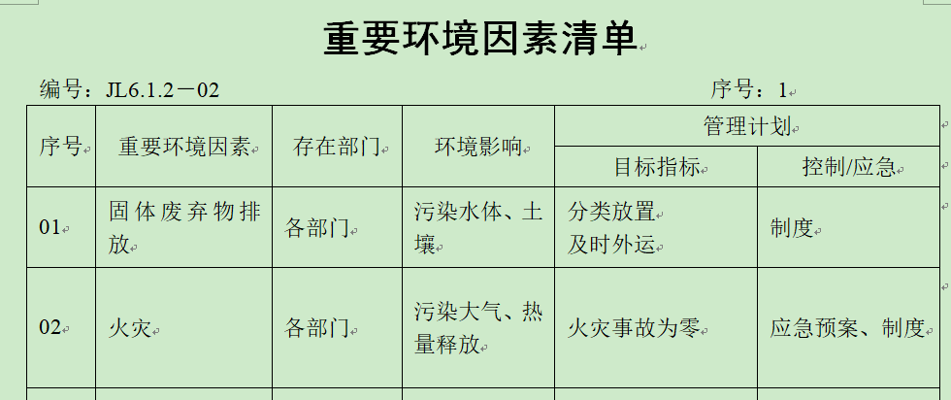  2、查“危险源辨识和风险评价一览表”，识别了办公活动过程中的危险源，主要包括电脑辐射、线路老化、被桌柜撞伤、违反交通法规违章驾驶、疾病传染、触电、火灾、疫情传播等。  对识别出的危险源采取D=LEC进行评价；  3、查“重大危险源清单”，评价出办公室重大危险源：潜在火灾、触电、新冠肺炎传染病。  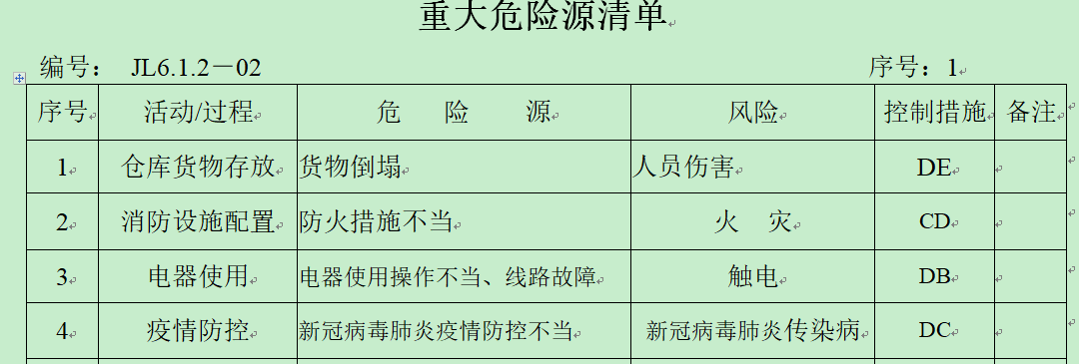  策划了控制措施，制订了环境、职业健康安全管理方案。  经组织评价，组织策划的措施基本能够满足风险和机遇应对需要，能够与识别的风险和机遇对产品符合性的潜在影响相适应，基本满足标准要求。  4、通过安全培训教育、应急预案等对重大环境因素和重大危险源实施控制，基本适宜。  运行控制情况具体见EO8.1条款审核记录。
合规义务  合规性评价 | EO:6.1.3  EO:9.1.2 | 编制了《WDHB.CX02-2021法律、法规和其他要求识别管理程序》、《WDHB.CX16-2021合规性评价程序》，对法律法规的识别、更新和应用进行规定，规定了对本公司法规及其他要求的合规性评价的要求。  1、提供了“常用法律和其它要求清单”，识别了企业相关环境和职业健康安全法律法规、标准和其他要求，如：中华人民共和国环境保护法、中华人民共和国安全生产法、中华人民共和国环境噪声污染防治法、中华人民共和国固体废物污染环境防治法、国家危险废物名录、中华人民共和国节约能源法、中华人民共和国职业病防治法、中华人民共和国传染病防治法、中华人民共和国消防法、中华人民共和国道路交通安全法、中华人民共和国劳动法、中华人民共和国未成年人保护法、山东省工伤保险条例、山东省消防条例、山东省安全生产条例、山东省突发事件应对条例、新型冠状病毒感染的肺炎防控方案、山东省环境保护条例、滨州市人民政府关于印发滨州市生态环境保护“十三五”规划的通知、滨州市安全生产事故隐患排查治理办法等，基本符合。  已识别法律法规及其它要求的适用条款，并与环境因素、危险源进行了对应。  公司通过培训方式向有关员工传达法律、法规及其它要求的相关要求。  2、提供了2022年3月20日的“合规性评价记录”、“合规性评价报告”，评价结论：经对公司需要遵守的法律法规及相关要求进行逐项逐条评价，确认公司在环境和职业健康安全管理方面，能全面执行并符合相关法律法规和其它要求，未发生违法违规行为，合规。评价人：史立静、胡伯通、温东山、马龙国、张行磊等。
运行的策划和控制  财务支出 | EO 8.1 | 公司策划了环境安全管理相关程序文件和管理制度《WDHB.CX25-2021 运行控制程序》、《WDHB.CX12-2021 消防安全管理程序》、《WDHB.CX19-2021 固体废弃物控制程序》、《WDHB.CX20-2021 能源资源管理程序》、《WDHB.CX14-2021 应急准备和响应控制程序》、《环境保护管理办法》、《节约能源资管管理办法》、《消防管理制度》、《劳保、消防用品管理办法》、《火灾应急响应规范》等；  现场观察：  1、公司位于山东省滨州市无棣县海丰街道汪家村，租用办公室和车间，办公室面积约50平方米，车间面积约600平方米。工作场所布局合理，光照及温度适宜，通风良好，办公环境安静。  2、无工业废水，生活废水经化粪池处理定期清掏堆肥；办公室无废气和噪声排放。  3、固废在指定区域放置，办公生活垃圾由当地环卫部门收集处理。办公用墨盒硒鼓等危废交供应商处理，以旧换新。  4、查见配置有灭火器，状态良好。消防通道、应急指示良好。  5、节约用水用电、纸张双面使用。  6、电路、电源正常，电路布线合理、电气插座完整，未见破损，无乱拉乱接电线、使用超额电气等现象。  7、企业属于金属制品业仅分割和组装的项目，无需环评，提供了固定污染源排污登记，登记编号∶91371623MA3C7QL307001Z； 有效期： 2022年07月26日至2027年07月25日。  8、座椅和办公桌符合人体工程学要求。员工坐姿正确，避免过度疲劳；  9、对部门员工进行了不定期的交通安全宣传；对员工进行了三级教育安全培训， 抽查三级安全检验记录，有对马龙国、康宁、张行磊的培训记录。  10、抽查2022年6月交费记录，有为员工购买社会保险、失业、工伤保险。  11、查到“环境职业健康安全投入明细”，2022年用于环保和职业健康安全方面的投入约30000元。  12、查对供方、承包商、外包方等外来人员和临时人员的管理：办公室主任对外来人员和临时人员进行告知，本公司禁止吸烟，不得到处走动，需遵守公司的规章制度。  13、办公室主任介绍对全体员工要求上下班和出差时注意安全驾驶，汽车定期年检。  14、新冠肺炎疫情期间，每天上班前，对公司每个员工进行体温监测；公司为每位员工佩发一次性医用防护口罩，要求全员佩戴；公司配备有医用消毒剂，定时消杀；废弃口罩收集后交当地环卫部门集中处理。  15、体系运行以来未发生过变更，对变更的一些注意事项和要求已明确。  部门运行控制基本符合要求，能考虑到生命周期观点。 | Y
应急准备和响应 | EO8.2 | 制定了《WDHB.CX14-2021 应急准备和响应控制程序》，确定并编制了火灾、触电、机械伤害、新冠肺炎病毒疫情的应急预案，包含事件发生时的处理步骤、事件处理职责分工及事后分析等要求。  应急设施配置：办公场所和车间配备了灭火器等消防设施，均在有效期内，状态良好。  抽查2022年1月17日进行《火灾演练应急记录》，演练内容：依据《应急准备和响应控制程序》，定期检查应急救援物资，火灾发生时，对泡沫灭火器的使用方法，应急小组的处理能力。  应急演练后对应急预案进行了评审，应急预案不需要修订。  再查2022.1.9日进行的新冠肺炎病毒疫情应急预案演练，也进行了评审，不需要修订。  自体系运行以来尚未发生紧急情况。 | Y
监视、测量、分析和评价总则  分析与评价 | QEO:9.1.1  Q:9.1.3 | 公司制定了《WDHB.CX15-2021 绩效测量和监视程序》，对产品、过程和质量管理体系进行监视和测量，及时采取纠正和预防措施，确保销售服务符合规定要求  1、公司组织各部门策划和实施必要的监视和测量活动，确保产品、体系和过程的符合性，以持续改进质量管理体系的有效性。  2、对目标完成情况进行绩效考核，考核人：张行磊、史立静、马龙国，考核时间2022年6月10日。  3、公司的过程和体系的监视和测量主要是通过内审、管理评审、目标考核以及日常工作监督、产品检验、顾客满意度测量等的方式完成。  4、供销部负责对供方予以评价，对供方实施了监视和测量；对产品销售过程的监视和测量活动进行了策划和实施；对顾客满意度进行了定期评价和分析；生产部和质检部对生产现场产品实现各过程进行监督检查、分析与评价。  5、提供《环境安全管理检查记录》，每月对各部门进行环境安全事项的例行检查，检查项目包括资源能源使用、固体废弃物管理、污水控制、噪声控制、消防设施管理、管理方案控制等。  抽查1）2021.12.13日对办公室检查得分95分，检查人：马龙国、史立静、张行磊。  抽查2）2022.3.20日对生产部检查得分95分，检查人：马龙国、史立静、张行磊。  抽查3）2022.5.7日对供销部检查得分96分，检查人：马龙国、史立静、张行磊。  7、通过车间现场审核，车间噪声属于间歇性噪声，通过减震措施和加强设备的润滑保养噪声不大，通过厂房衰减对周边环境基本无影响，焊接岗位较少作业，焊接废气也由焊烟净化器吸附，企业废气和噪声排放对工作人员和周边环境影响轻微，所以企业没有安排环境监测和工作场所职业病危害因素监测。  8、公司对员工进行了身体健康体检，抽见体检报告，马静、李宝针、胡伯通等人，结果均正常，无棣县中医院出具，体检日期2022.8.8日。  9、无需环境监测，无需环境和职业健康安全监测设备。  公司经营能遵守相关的法律法规，没有违反环境、职业健康安全法律法规现象，近期没有发生环境与职业健康安全的事故。 | Y
内部审核 | QEO:9.2 | 制定了《WDHB.CX07-2021 内部审核控制程序》，对管理体系进行有计划、有组织的内部审核，确保管理体系的符合性和有效性，为管理体系的改进提供依据。  查看内部审核计划，  审核目的：评价公司的质量、环境、职业健康安全管理体系与GB/T 19001-2016、GB/T 24001-2016、GB/T 45001-2020标准的符合性，评价能否得到有效的实施和保持。监督体系的运行，监测体系的运作的效果。  审核范围：公司的质量、环境、职业健康安全一体化管理体系覆盖的所有部门及相关的活动。  审核依据：ISO9001:2015/ ISO14001:2015/ISO45001:2018质量、环境、职业健康安全管理体系标准、管理手册、程序文件及相关的工作文件，合同，法律法规行业标准。  审核小组：组长：史立静， 组员：A组：史立静 张行磊 B组：康宁 胡伯通，  审核时间：2022年6月10-11日，有签到表。  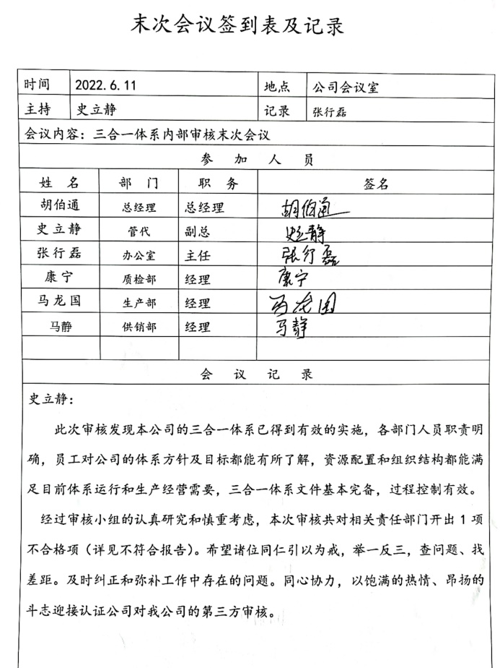  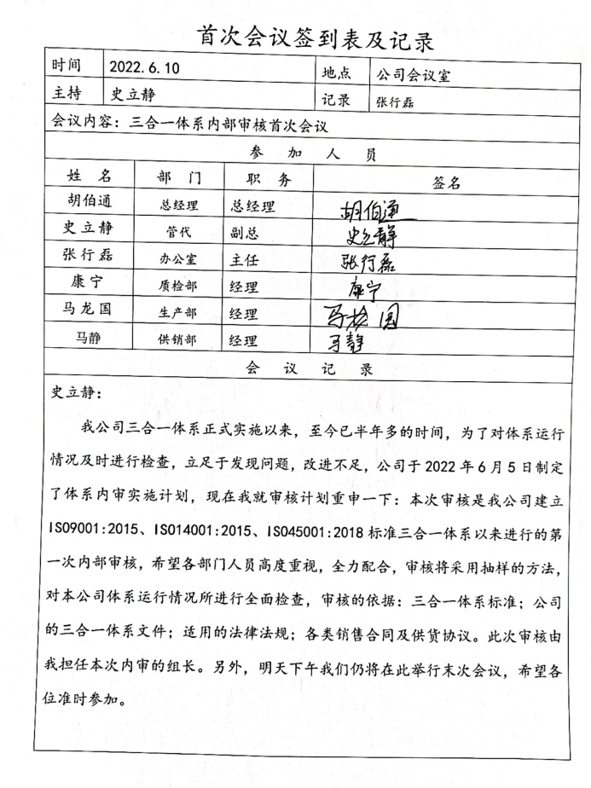  审核发现：法律法规不是最新版本，  原因分析及建议的纠正措施：  1）原因分析：对标准和程序文件《法律法规控制程序》学习理解不够。  2）纠正：识别最新的法律法规并收集登记。  3）纠正措施：强调法律法规的重要性，并进行全员宣传。在2022年6月12日，对办公室进行《法律法规控制程序》的培训，强调其重要性。  内审结论为：公司质量/环境/职业健康安全管理体系基本符合要求，运行基本有效。 | Y
不合格和纠正措施 | QEO:10.2 | 公司制定了《WDHB.CX08-2021 纠正措施和预防措施控制程序》、《WDHB.CX17-2021 事件调查、事故处置、不符合控制程序》，对纠正预防措施识别、评审、验证，事故报告、调查、处理等进行了策划，为消除不合格、不符合原因，防止不合格或不符合的再发生。  对过程或成品检查、内审、管理评审中提出的不合格项进行了原因分析，并策划纠正措施并实施，对所采取的纠正措施进行验证，具体见相关条款审核记录。  体系运行以来公司按照体系的要求，通过运行控制、加强培训，以及开展管理评审活动等方式采取预防措施，防止不符合/不合格的发生，不符合得到了有效控制。基本符合标准规定要求。 | Y

说明：不符合标注N

